合同对比软件设计示范图
项目目标是设计一款由python开发的word文件比对软件，能进行两个相似文件之间文本对比，查看是否被修改。
功能要求相对单一，界面设计也相对简单。
基础界面
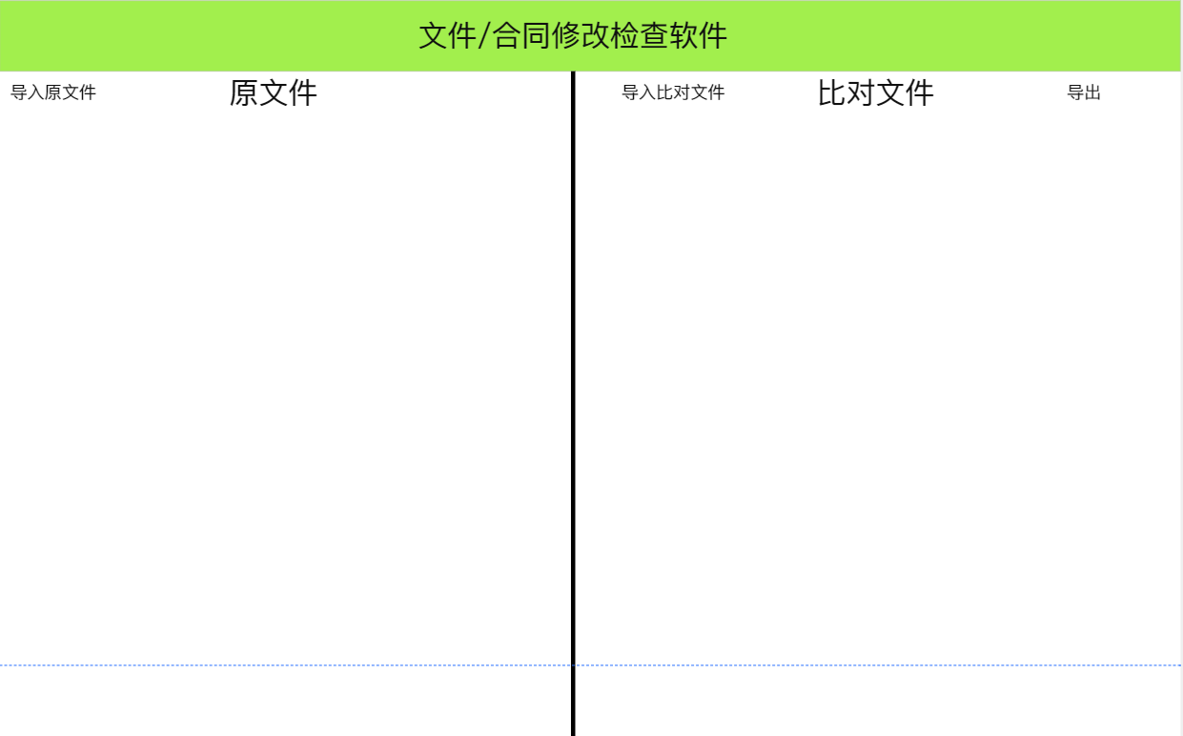

这版只做支持word版本的文件，所以导入和导出的文件类型也只限于word.docx。到未来如果要求就更新到pdf版本的也行。
那么该软件主要的就是进行文件字段对比，所以同时要求用户需要进行导入所有的文件才能对比，再对比完成之后才能进行导出。所以导出按键只有文件比对完成之后才能点击导出。

示范：
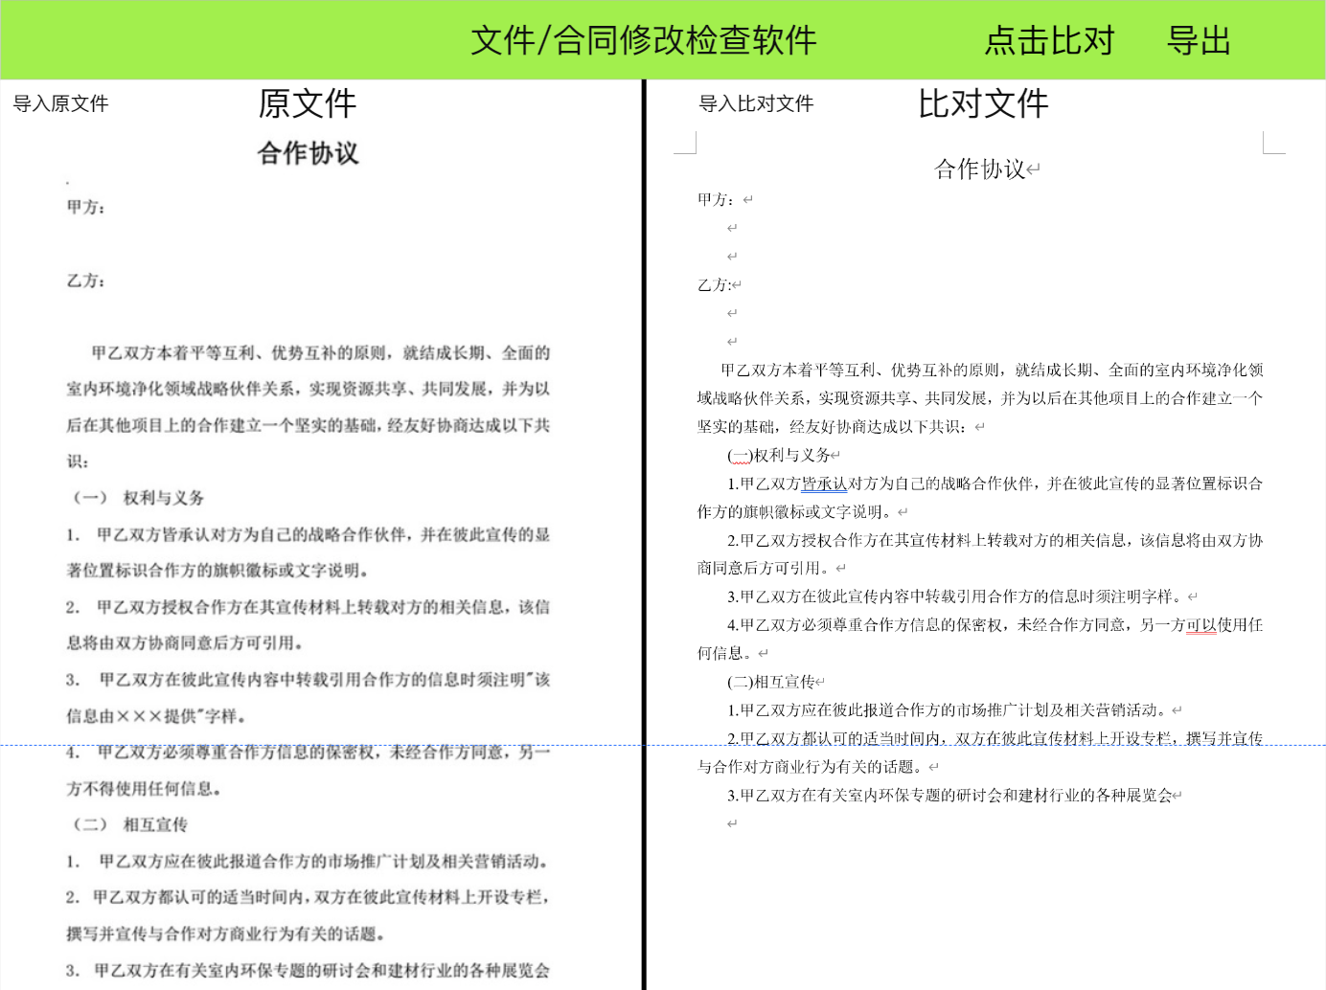

在用户进行双文件导入之后，可以进行比对。因为此处为python开发，所以使用Python difflib，而文件处理可以使用from docx import Document。来处理word文件为docx后缀的麻烦。
doc = Document(file_path) # 这行代码就是在处理二进制的 .docx 格式
paragraphs = []
for paragraph in doc.paragraphs:
text = paragraph.text.strip()
if text:
paragraphs.append(text)

return paragraphs
仅作参考。

处理之后的对比文件
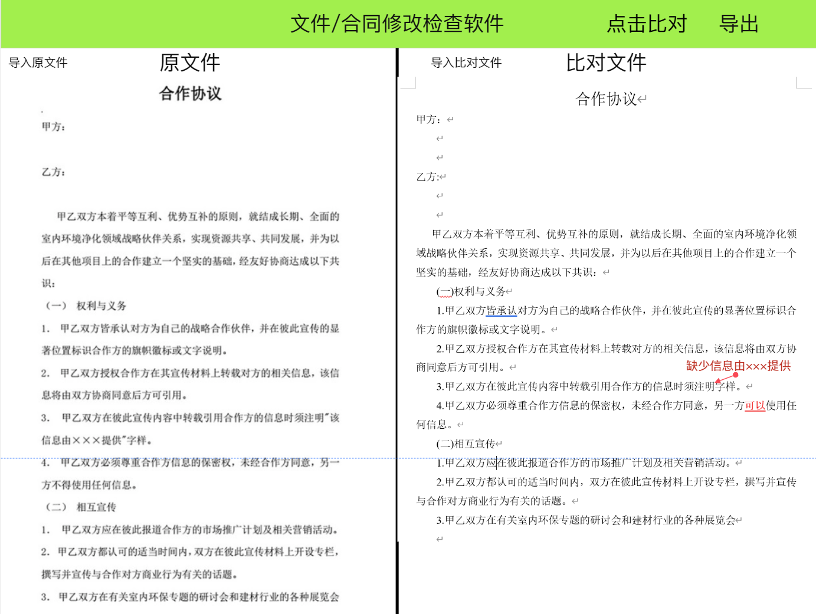

会在对比文件中指出与源文件相对于不同的地方，可以采用插入或者标红地方进行输出，可能在视图上难实现，采用第二种方式进行处理。

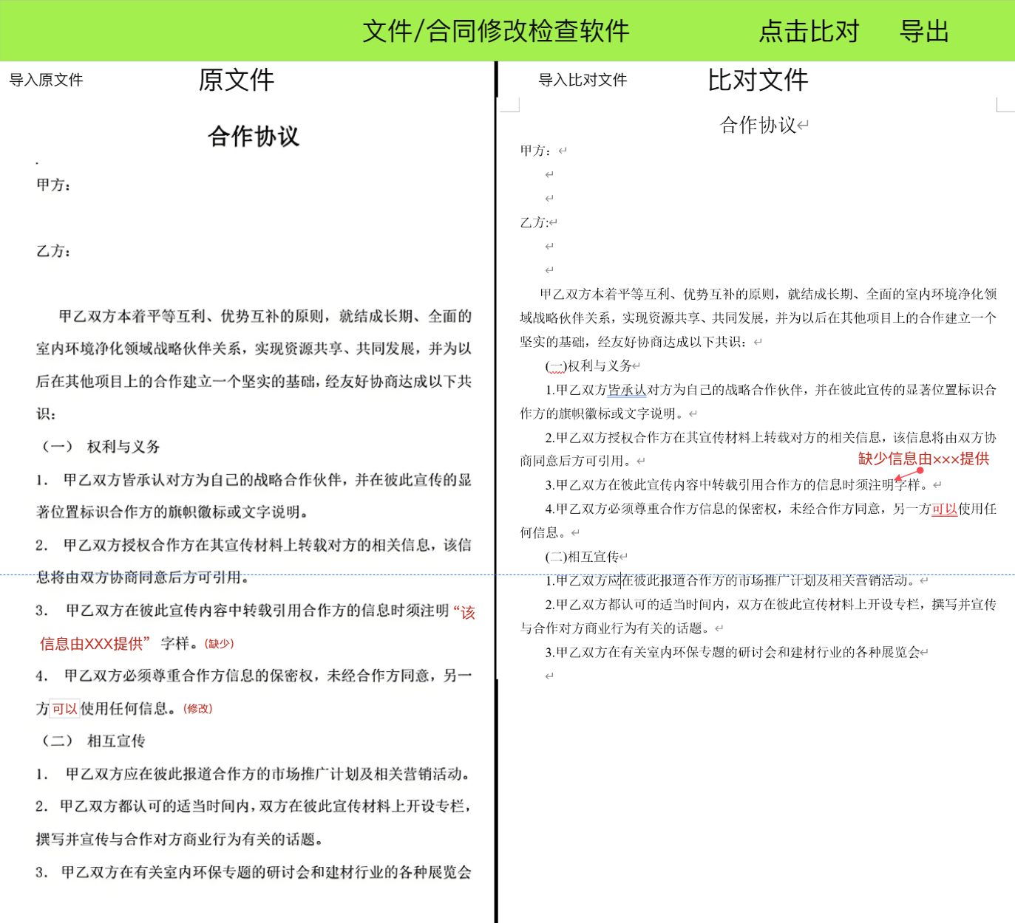

如下图所示，在源文件里面进行处理，并且在末尾进行标注。
注意的是，这里导入之后界面操作的文件是复制导入的文件的，并不是操作源文件的，望在程序设计的时候注意。
还有历史查询功能

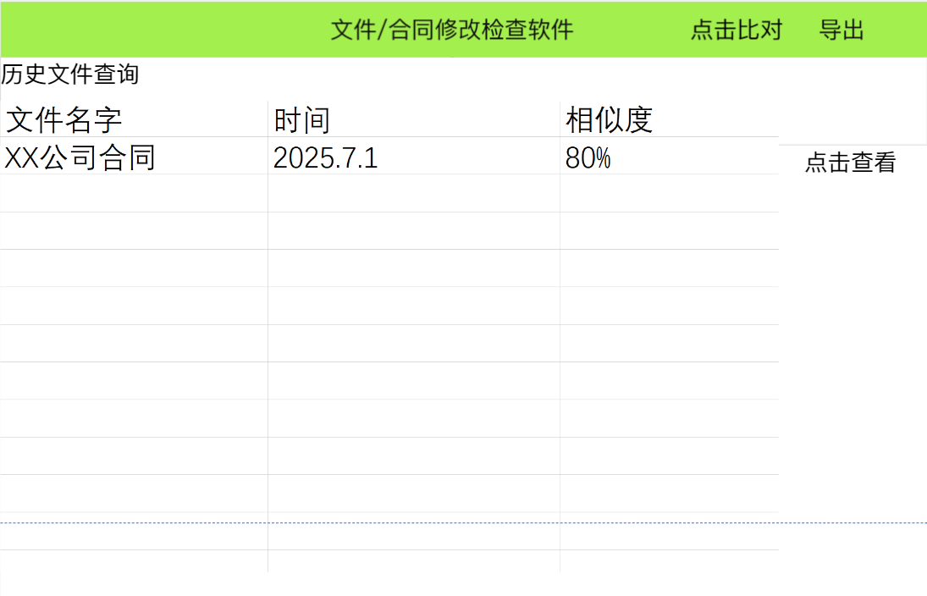

这个就相对简单多了，点击查看 展示上述对比文件和源文件就行。
导出
导出功能设想的是导出处理之后的文件（进行标红和显示的文件）。所有文件均要进行复制，不能直接对原文件进行处理操作。需在副本进行操作且只能处理和导出副本文件。

